رفع خطای ایجاد پایگاه خالی:

من موفق شدم که پایگاه داده ای بسازم که خالی است الان جریان ان template را فهمیدم اگر هنگام ایجاد پایگاه داده template را انتخاب کنی یا ان را خالی بگزاری پایگاه داده ای که برایت ایجاد می شود خالی است و هیچ جدولی درون ان نیست و اگر پایگاهی دیگر را انتخاب کنی هرچه در ان پایگاه داده ی قبلی بوده درون پایگاه تو قرارمیگیرد. خوب البته این ها از عکس ها به وضوح قابل مشاهده اند انچه من جدید موفق شدم انجام بدهم رفع خطایی است که می گفت :

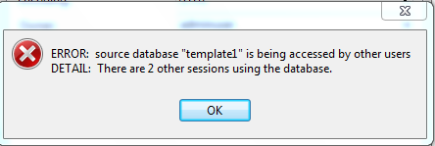

این ربطی به یوزرها ندارد برای رفع این خطا روی کانکشن های دیگری که در پنل سمت چپ قرار دارند راست کلیک کن و گزینه ی close connection را بزن

رفع خطای در خواست سریال و نام کاربری:

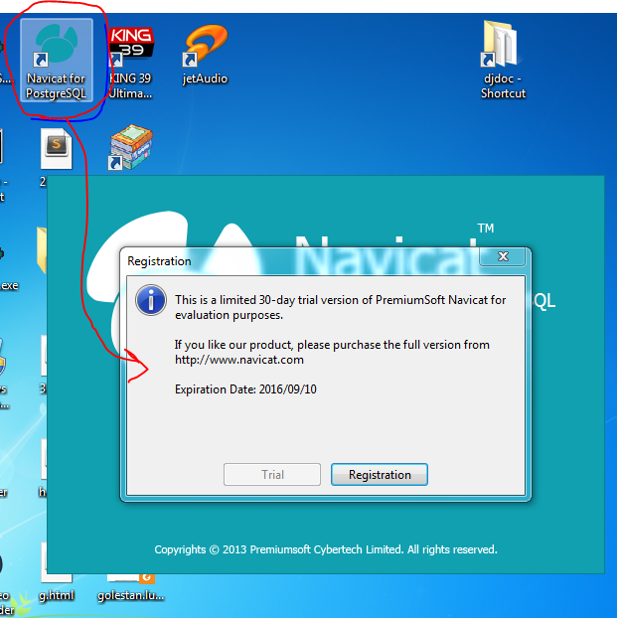

دلیل اینکه جنابعالی این خطا را میگیری این است که روی ایکون postgresql که روی دسکتاپ هست کلیک می کنی در حالیکه این کار اشتباه است و تو باید در منوی استارت کلمه ی pgadmin را سرچ کنی انگاه ان برنامه که عکس فیل دارد میاید رویش کلیک کن و به سلامت وارد شو.

خیر- این حرف مزخرفی بیش نبود. باید کرک شود برای این کار در کنار فایل نصبی کرک را پیدا کن یک نوت پد هست خودش توضیح داده مع الهذا منم اضافه می کنم:

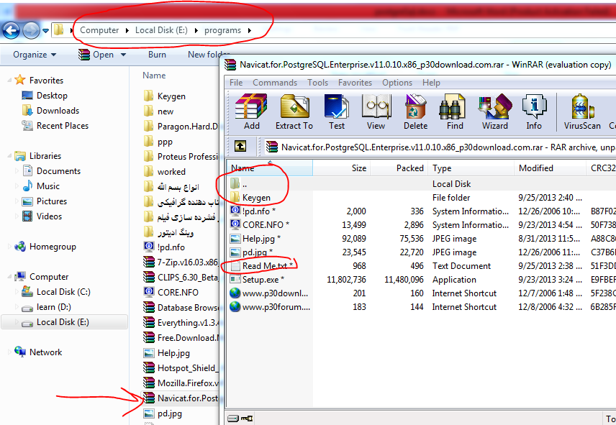

وقتی روی کیگن کلیک می کنی برنامه ی موجود در فولدر را اجرا کن و این را ببین:

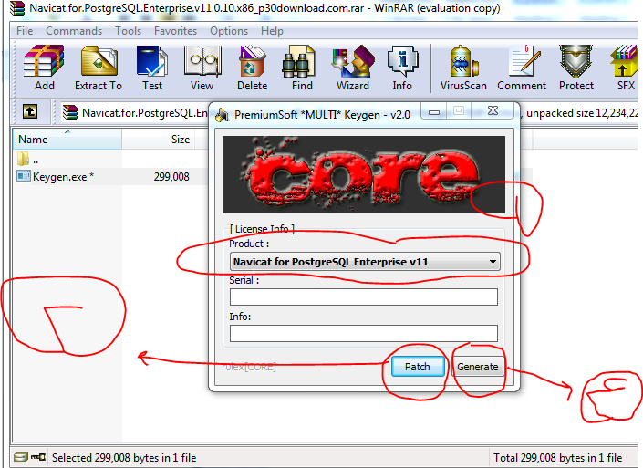

نگاه کن که product را چه انتخاب کرده ام . بعد از باید روی patch کلیک کنی و در مسیر زیر

C:\Program Files\PremiumSoft\Navicat for PostgreSQL

فایل navigate.exe را انتخاب کنی . پس از انتخاب ان روی generate کلیک کن و از انچه در قسمت serial می اید کپی بگیر و البته چون به سرعت یک پنجره باز میشود که ازت می خواهد جایی برای ذخیره کردن فایل license_file پیدا کنی اول ان را درجایی مثلا همانجا که خودش پیشنهاد میدهد ذخیره کن بعدش سراغ کپی کردن serial برگرد. حالا دیگر هم serial را داری هم license_file پس برنامه را باز کن و register را انتخاب کن و در قسمت مربوطه سریال را کپی کن و فایل license_file را هم از همانجایی که گذاشته بودی بهش بده.

با همه ی این کارها اخرش پیغام عدم موفقیت میدهد اما بالاخره اجازه ورود را میگیریم.